**Recette du gâteau au Nutella**

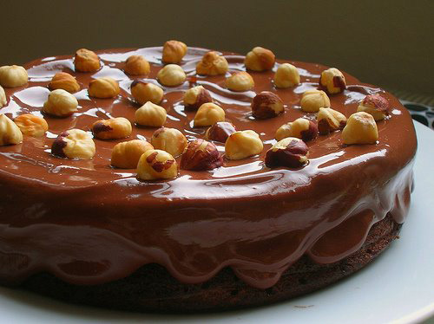

**Recette du gâteau au Nutella : ingrédients**

6 gros œufs, séparés  
1 pincée de sel  
½  tasse de beurre non salé, ramolli  
1 conteneur Nutella  
1 cuillère à soupe de rhum  
½  tasse de noisettes finement broyées  
4 oz chocolat mi-sucré, fondu et refroidi  
Pour ganache :  
4 oz noisettes entières  
¼  tasse de crème épaisse  
4 oz chocolat mi-sucré

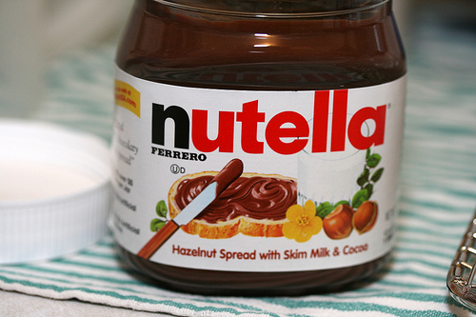

**Recette du gâteau au Nutella : préparation**

* Préchauffer le four à 180 degrés, Beurrer et fariner un moule.
* Dans un grand bol (de préférence en métal), fouetter les blancs d’œufs et le sel jusqu’à consistance ferme.
* Dans un autre bol, crémer le beurre et le Nutella, puis ajouter le rhum, les jaunes d’œufs et noisettes broyées. Puis incorporer le chocolat fondu.
* Ajouter une cuillère de blanc d’œuf battu à la pâte de chocolat et mélanger délicatement jusqu’à ce que qu’il soit bien combiné.
* Incorporer les blancs restants et mélanger.
* Verser dans charnière et faites cuire pendant 40 minutes. Test de cuisson en insérant un testeur, qui devrait sortir plutôt propres;
* Laisser refroidir complètement, dans le moule, sur une grille.

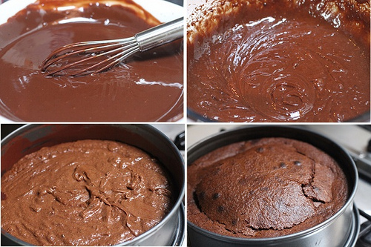

* faire bouillir la crème puis ajouter le chocolat et mijoter afin d’obtenir un mélange crémeux.Étaler la ganache a dessus du gâteau puis confectionner les noisettes.
* Servir.

